2026年广东省深圳市34校联考中考数学三模试卷
一、选择题：（每小题只有一个选项，每小题3分，共计24分）
1．（3分）中国是最早认识和使用负数的国家，我国古代数学名著《九章算术》在“方程”章中首次出现了负数，如“卖所得的钱为正，买所付的钱为负”．某人卖东西所得5钱可以表示为+5，则买东西付2钱可以记为（ ）
A．+5 B．﹣5 C．+2 D．﹣2
2．（3分）手机里某天气预报APP的生活服务板块有以下四个提示图标，是轴对称图形的是（ ）
A． B．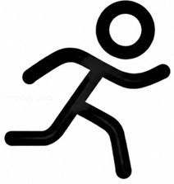 C．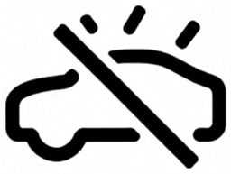 D．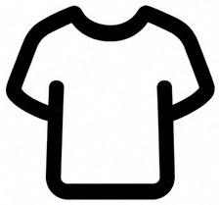
3．（3分）下列计算中正确的是（ ）
A．a²﹣b²＝（a+b）（a﹣b） B．（﹣a³）²＝﹣a⁶
C．2a+3b＝5ab D．（a+b）²＝a²+b²
4．（3分）人工智能大模型在工作中应用越来越广泛，某校数学教研组想在数学教学中引进一款大模型进行辅助教学，为此对比了两款大模型在数学解题中的能力表现，进行了6次测试，如表是测试成绩，则下列说法错误的是（ ）
大模型A | 90 | 93 | 88 | 90 | 89 | 90
大模型B | 91 | 85 | 95 | 95 | 84 | 90
A．大模型A测试成绩的中位数为89 B．模型B的测试成绩的众数为95
C．两款大模型测试得分的平均数相同 D．大模型A的方差比大模型B的方差小
5．（3分）小圳在博物馆观察到一件藏品的边框为正八边形，他立马就算出了其一个内角的度数为（ ）
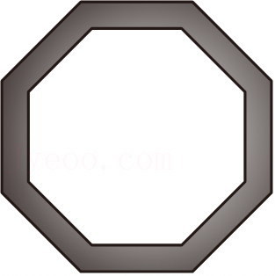
A．60° B．108° C．135° D．150°
6．（3分）自行车的车架设计蕴含丰富的几何知识．如图，自行车的车把手AB与地面平行．后轮支撑结构为△EFG，∠EFG＝60°，EG＝FG，前轮支撑结构BD，EF互相平行．已知∠CDE＝60°，则∠DEG的度数为（ ）
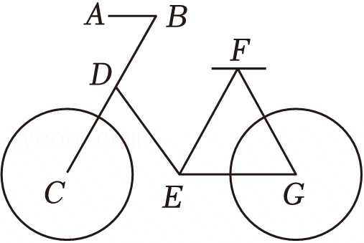
A．60° B．120° C．135° D．150°
7．（3分）某数据中心计划采购A、B两种国产算力芯片，已知每张A芯片比B芯片算力少100TFLOPS，第一次采购了12000TFLOPS算力的A芯片，1个月后，因算力需求激增，又购进15000TFLOPS算力的B芯片，已知采购的A芯片比B芯片多100张，设A芯片算力为xTFLOPS，下列方程正确的为（ ）
A．$\frac{12000}{x}=\frac{15000}{x+100}+100$ B．$\frac{12000}{x}+100=\frac{15000}{x+100}$
C．$\frac{12000}{x+100}=\frac{15000}{x}+100$ D．$\frac{12000}{x+100}+100=\frac{15000}{x}$
8．（3分）深圳前海“湾区之光”摩天轮是深圳的地标性建筑，如图①其轮面与地面垂直，某数学兴趣小组为测量摩天轮的高度，如图②在摩天轮前方的水平地面上选取点B，测得摩天轮最高点A的仰角为45°，将点B向摩天轮方向移动21.3米到点C，此时测得摩天轮最高点A的仰角为50°，摩天轮的高度约为多少米（ ）（结果保留整数）．（参考数据：sin50°≈0.77，cos50°≈0.64，tan50°≈1.20）
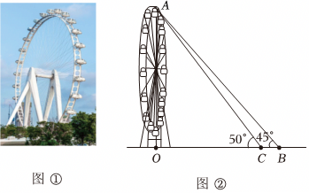
A．154米 B．150米 C．128米 D．107米
二、填空题：（每小题3分，共计15分）
9．（3分）已知a+b＝4，a﹣b＝2，则a²﹣b²的值为 ．
10．（3分）如果不等式组$\left\{\begin{matrix}x-2＞1 \\ x＜m\end{matrix}\right.$无解，m的取值可以是 （写一个符合要求的即可）．
11．（3分）如果反比例函数$y=\frac{k}{x}$的图象经过点（﹣2，﹣2），那么直线y＝（k﹣1）x一定经过点（2， ）．
12．（3分）如图，△ABC和△DEF是以O为位似中心的位似图形，已知A、B、C为OD、OE、OF的中点，已知△ABC的面积为4，则△DEF的面积为 ．
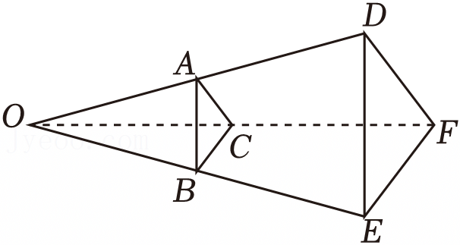
13．（3分）如图所示，在正方形ABCD中，点E在BC上，AE、BD交于点F，连接CF，将线段CF绕点C顺时针旋转90°，得到线段CG，连接FG交CD于点H．若tan∠BAE$=\frac{1}{3}$，则$\frac{DH}{CH}=$ ．
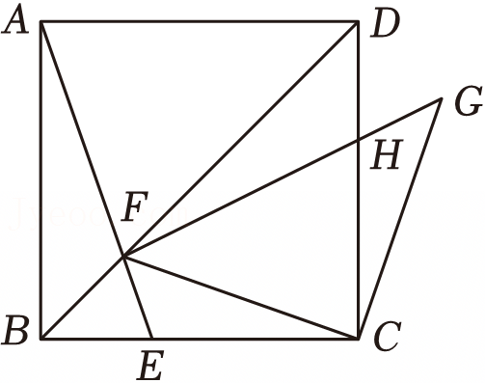
三、解答题（本大题共7小题，共61分，解答应写出必要的文字说明或推演步骤）
14．（6分）计算：$(-1)^{2012}-6cos30°+|\sqrt{27}-1|+(\frac{1}{3})^{-2}$．

15．（7分）先化简，再求值$(x-\frac{4}{x})÷\frac{x-2}{x}$，其中$x=\sqrt{2}-2$．

16．（8分）深圳教育秉承“以万物为教材、把世界作课堂”的核心理念，某校八年级开展“每周半天”计划活动，需从以下四个场馆中随机选择一个开展活动：A光明欢乐田园、B航天农业科技示范园、C深圳湾实验室、D深圳市博物馆，现从八年级同学们进行最想去的场馆抽样问卷调查，每个同学仅能从上面4个场馆中选择一个，且都选了一个，根据调查结果绘制了下面不完整的条形统计图和扇形统计图．
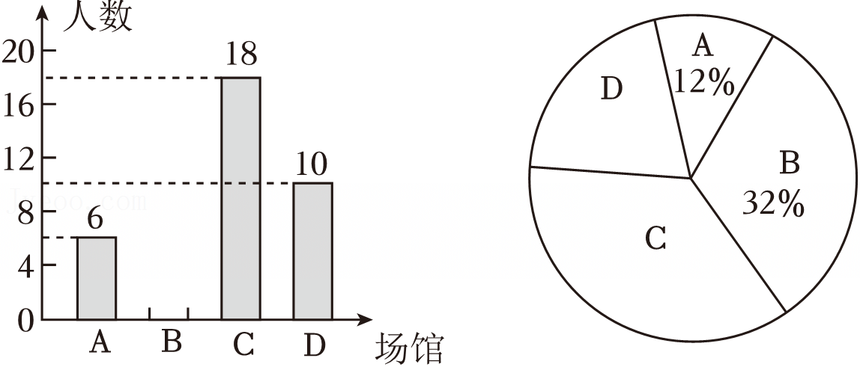
根据图中所给信息解答下列问题：
（1）此次抽样调查共有 人；
（2）补全条形统计图，并计算选择深圳市博物馆的同学所在扇形圆心角度数为 ；
（3）若该校八年级有1000名学生，估计该校八年级学生想去航天农业科技示范园的有多少人；
（4）该学校八年级（1）班想从上面4个场馆中随机选两个参观，请用列表或画树状图的方法，求恰好选择深圳市博物馆和深圳湾实验室的概率．

17．（9分）APEC会议预计于2026年11月在深圳举行，这是中国第三次担任此会议的东道主，为让学生更加了解此次会议，学校想要组织学生手工制作联名产品帆布袋，需要购入原材料帆布袋和染料．已知购入4个帆布袋和2套染料共需104元，6个帆布袋和5套染料共需196元．
（1）求帆布袋与染料的单价；
（2）制作1个成品帆布袋需要1个帆布袋原材料，1套染料可以制作5个帆布袋，不计其余耗材及人工成本；该成品原定售价30元，平均每周可卖出100个；若单个售价每上涨1元，每周销量减少5个．若文创中心想要每周获利1125元，售价应定为多少元？

18．（9分）如图，⊙O是△ABD的外接圆，DA＝DB．
（1）尺规作图：作出点C使得四边形ABCD是平行四边形；
（2）求证：CD是⊙O的切线；
（3）CB与⊙O交于点E，若CE＝4，AD＝9，求⊙O的半径．
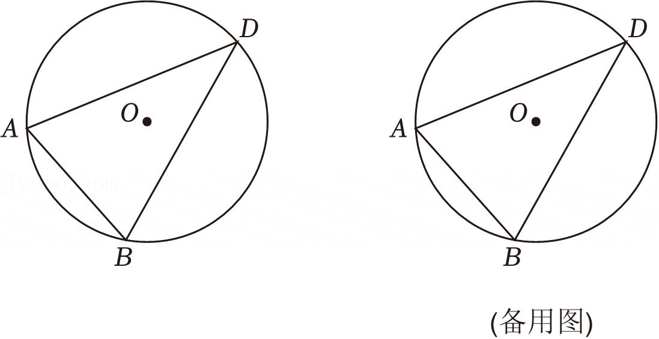

19．（11分）问题解决：
【实际情境】深圳某科技公司在筹备一场盛大的无人机灯光秀，为确保表演效果与安全，技术人员需要用电脑软件给每架无人机绘制飞行路线（下列出现的无人机只向右飞行）．
【数学建模】无人机甲在试飞阶段的飞行轨迹可抽象为抛物线C的一部分，飞行轨迹最高点距地面3m，起飞点O和降落点E（都在水平地面上）的距离为8m，以O为原点，OE所在直线为x轴，过点O多少与水平地面垂直的直线为y轴，建立如图所示的平面直角坐标系．
（1）求抛物线C的关系式；
【问题解决】（2）无人机在越过障碍物时，与障碍物的上表面的每个点在竖直方向上的距离不少于0.15m，才能安全通过．如图，在水平地面上放置了一个设备，该设备的纵切面为四边形ABDE，其中AB＝2.85m，AE＝2m，DE＝2.4m，∠BAE＝∠DEA＝90°．无人机乙原计划从距离AB左侧4m的点N（2，0）处起飞（其飞行轨迹抛物线C′与抛物线C的形状和最高点距地面的高度均相同），发现不能安全越过障碍物．若该公司人员在起飞点N处放置一个平台，无人机乙从平台上的点M（MN⊥x轴）处起飞后刚好安全通过障碍物，此时无人机乙的飞行轨迹记为抛物线C″．
①求该平台的高度MN；
②求当2≤x≤8时，在平台点M处起飞的无人机乙的飞行路线与无人机甲的试飞路线在x相同时的最大高度差．
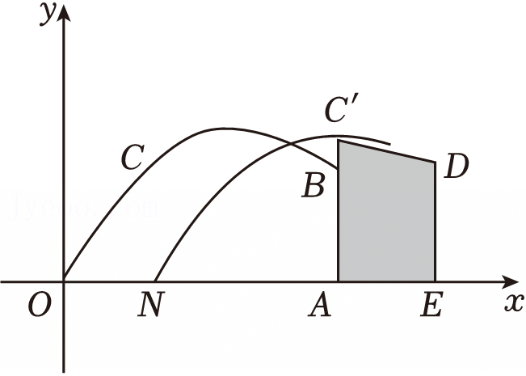

20．（11分）概念学习：若三角形的有一组邻边之比为k（k＞1），则称该三角形为k倍比三角形．
【概念辨析】
下列三角形是$\sqrt{3}$倍比三角形的是 ．
①等边三角形；②等腰直角三角形；③30°角的直角三角形；④直角边分别为1和$\sqrt{2}$的直角三角形；
【问题探究】
小明想研究k倍比三角形，发现有点困难，他先尝试从特殊情况出发，用几何画板画出一个特殊的2倍比△ABC，其中$\frac{AC}{BC}=2$，AB＝3，当他试着让点C动起来时发现C点竟然在一个圆上运动．
好奇的小明想该如何用数学的方法证明C在圆上运动呢，这时他想到：既然△ABC的$\frac{AC}{BC}=2$，那我好像可以以AC和BC为对应边构造一组相似三角形．于是他延长AB至点D，使得∠DCB＝∠DAC…，所以C在以D为圆心，CD长为半径的圆上．
请你顺着小明的思路，求出C点所在圆的半径．
【拓展研究】
（1）从特殊到一般：若△ABC是k倍比三角形，$\frac{AC}{BC}=k$，AB＝c，请求出点C所在圆的半径（用k，c表示）．
（2）△ABC为$\sqrt{2}$倍比三角形，$AC=\sqrt{2}BC$，将点C绕点A逆时针旋转90°得到点D，连接BD，若AB＝2，$BD=2\sqrt{5}$，直接写出AC的长为 ．
